舒泊润®电气、光纤牵引化合物
Superlube 80050

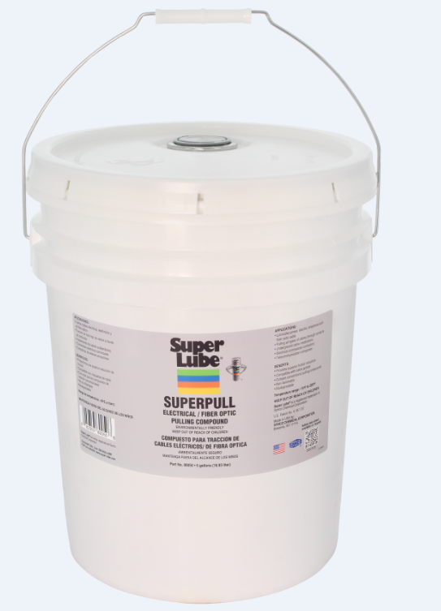
产品描述
舒泊润® Superpull 电气/光纤牵引化合物是一种可灌注化合物，具有低的摩擦系数，适用于牵引地下光缆、同轴电缆和铜线电缆。

舒泊润® Superpull 电气/光纤牵引化合物在长期暴露时不会损坏电缆护套，它完全湿润电缆表面，允许以最小的摩擦拉动电缆。

舒泊润® Superpull 电气/光纤牵引化合物干燥干净，无粘性，有润滑膜。

性能特点
电线电缆 温度范围广 不易燃
可减少摩擦系数 与电缆护套兼容
易于注入内管和进给管 比传统的化合物更持久

典型应用
润滑动力，电力，电话和光纤电缆 牵引各类电缆通过管道 电气商务承包商
地下电缆安装 电信公司
包装尺寸
型号 | 包装说明
80320 | 1夸特
80010 | 1加仑
80050 | 5加仑

分析数据

指 标 | 测试方法 | 等级/结果
颜色 |  | 半清澈
温度 |  | -15 ºF-220 ºF（-26℃-104℃）
膨胀值 |  | None
粘度 | ASTM D445 | 160-182 cst
涂层因子(附着系数)  a)垂直的  b)水平的 |  | 61-65%  64-69%
蒸发速率(%分) |  | 0.0521
pH |  | 6.8+/-0.1
可燃性 |  | 不易燃
摩擦系数  a)静态  b)动态 |  | 0.075  0.070
电缆与导管材料的兼容 |  | 是

使用方法
待处理的清洁区域
当电缆进入管道时，要对整个电缆进行涂覆。
用抹布擦拭多余的部分

保质期
Super lube 产品在原始容器和合理的环境条件下建议保质期五年.

